主旨：TEL學習報告 - 5

學習課表：10 / 18 ~ 10 / 29
1. GRD 機台介紹
2. 總結‧心得

1. GRD 機台介紹
壹.機台架構名稱
GRD : 位於 WAT，為 GRD-2 & GRD-3 共 2 台
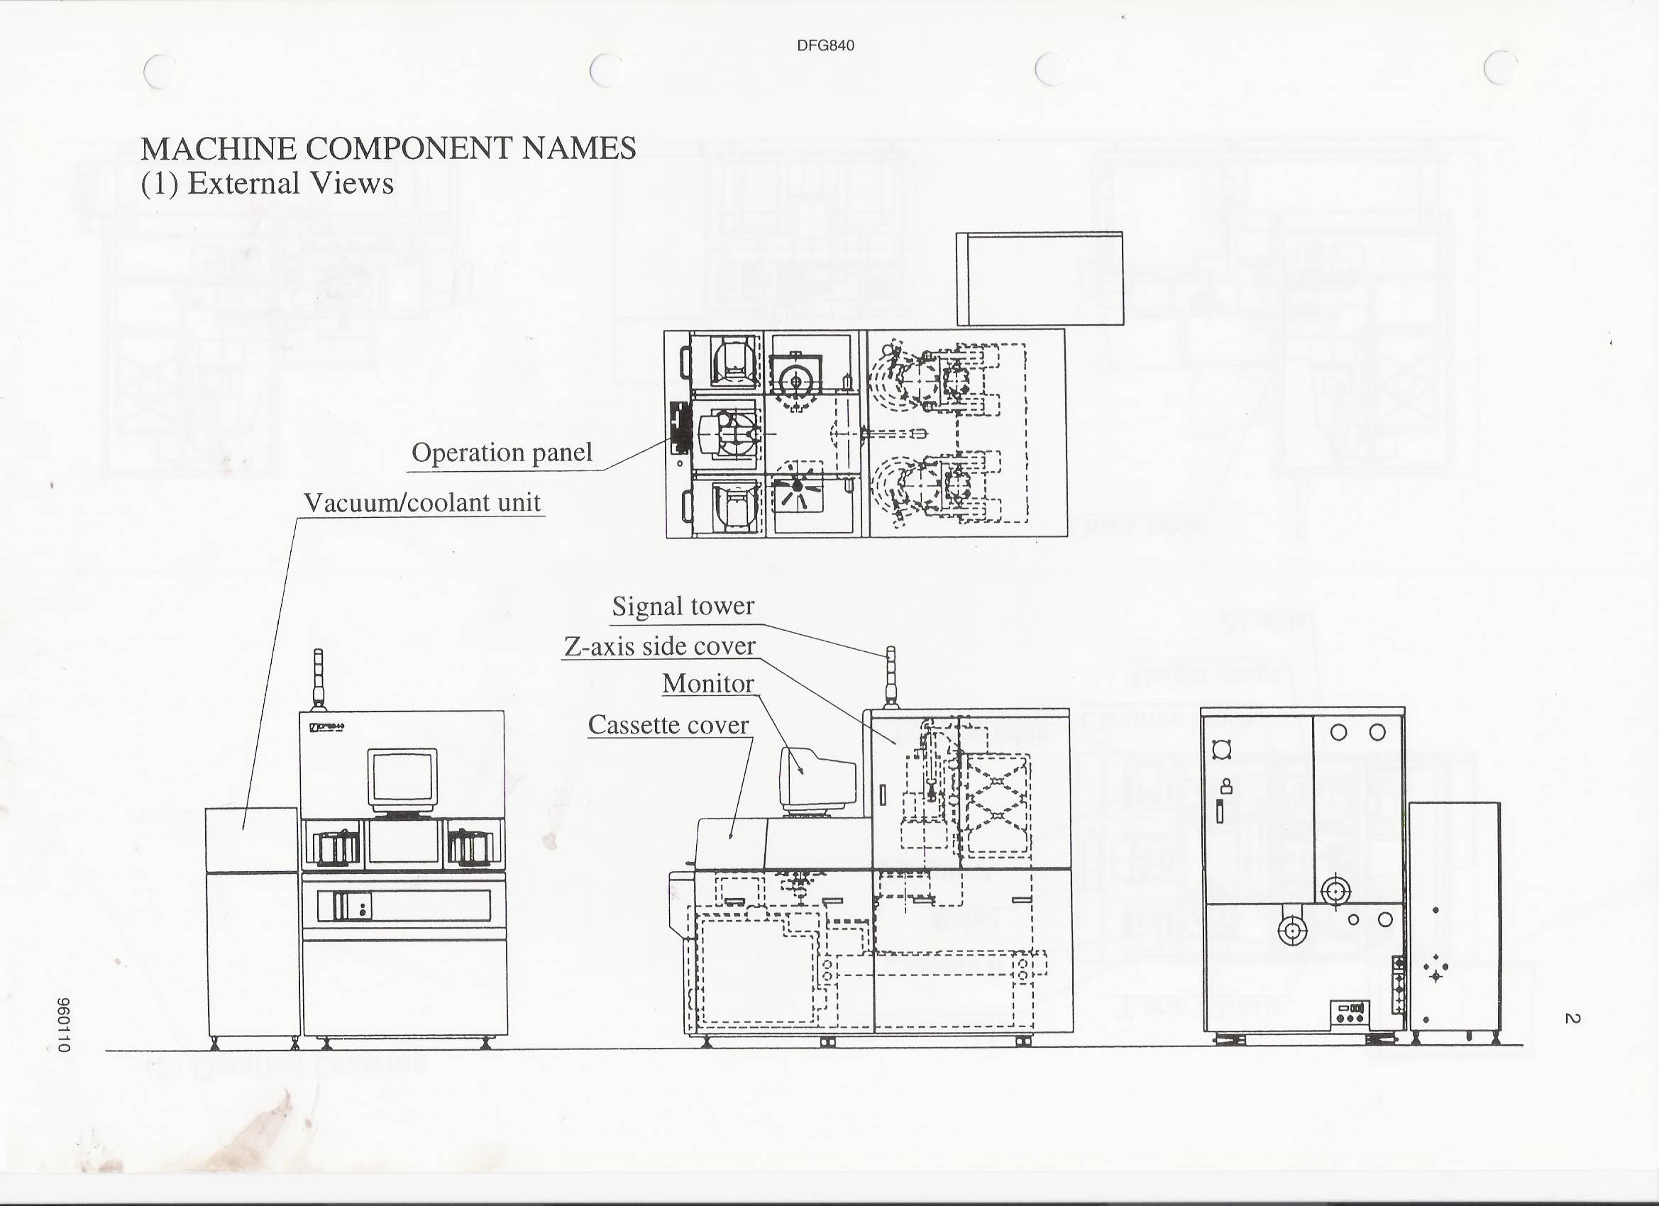

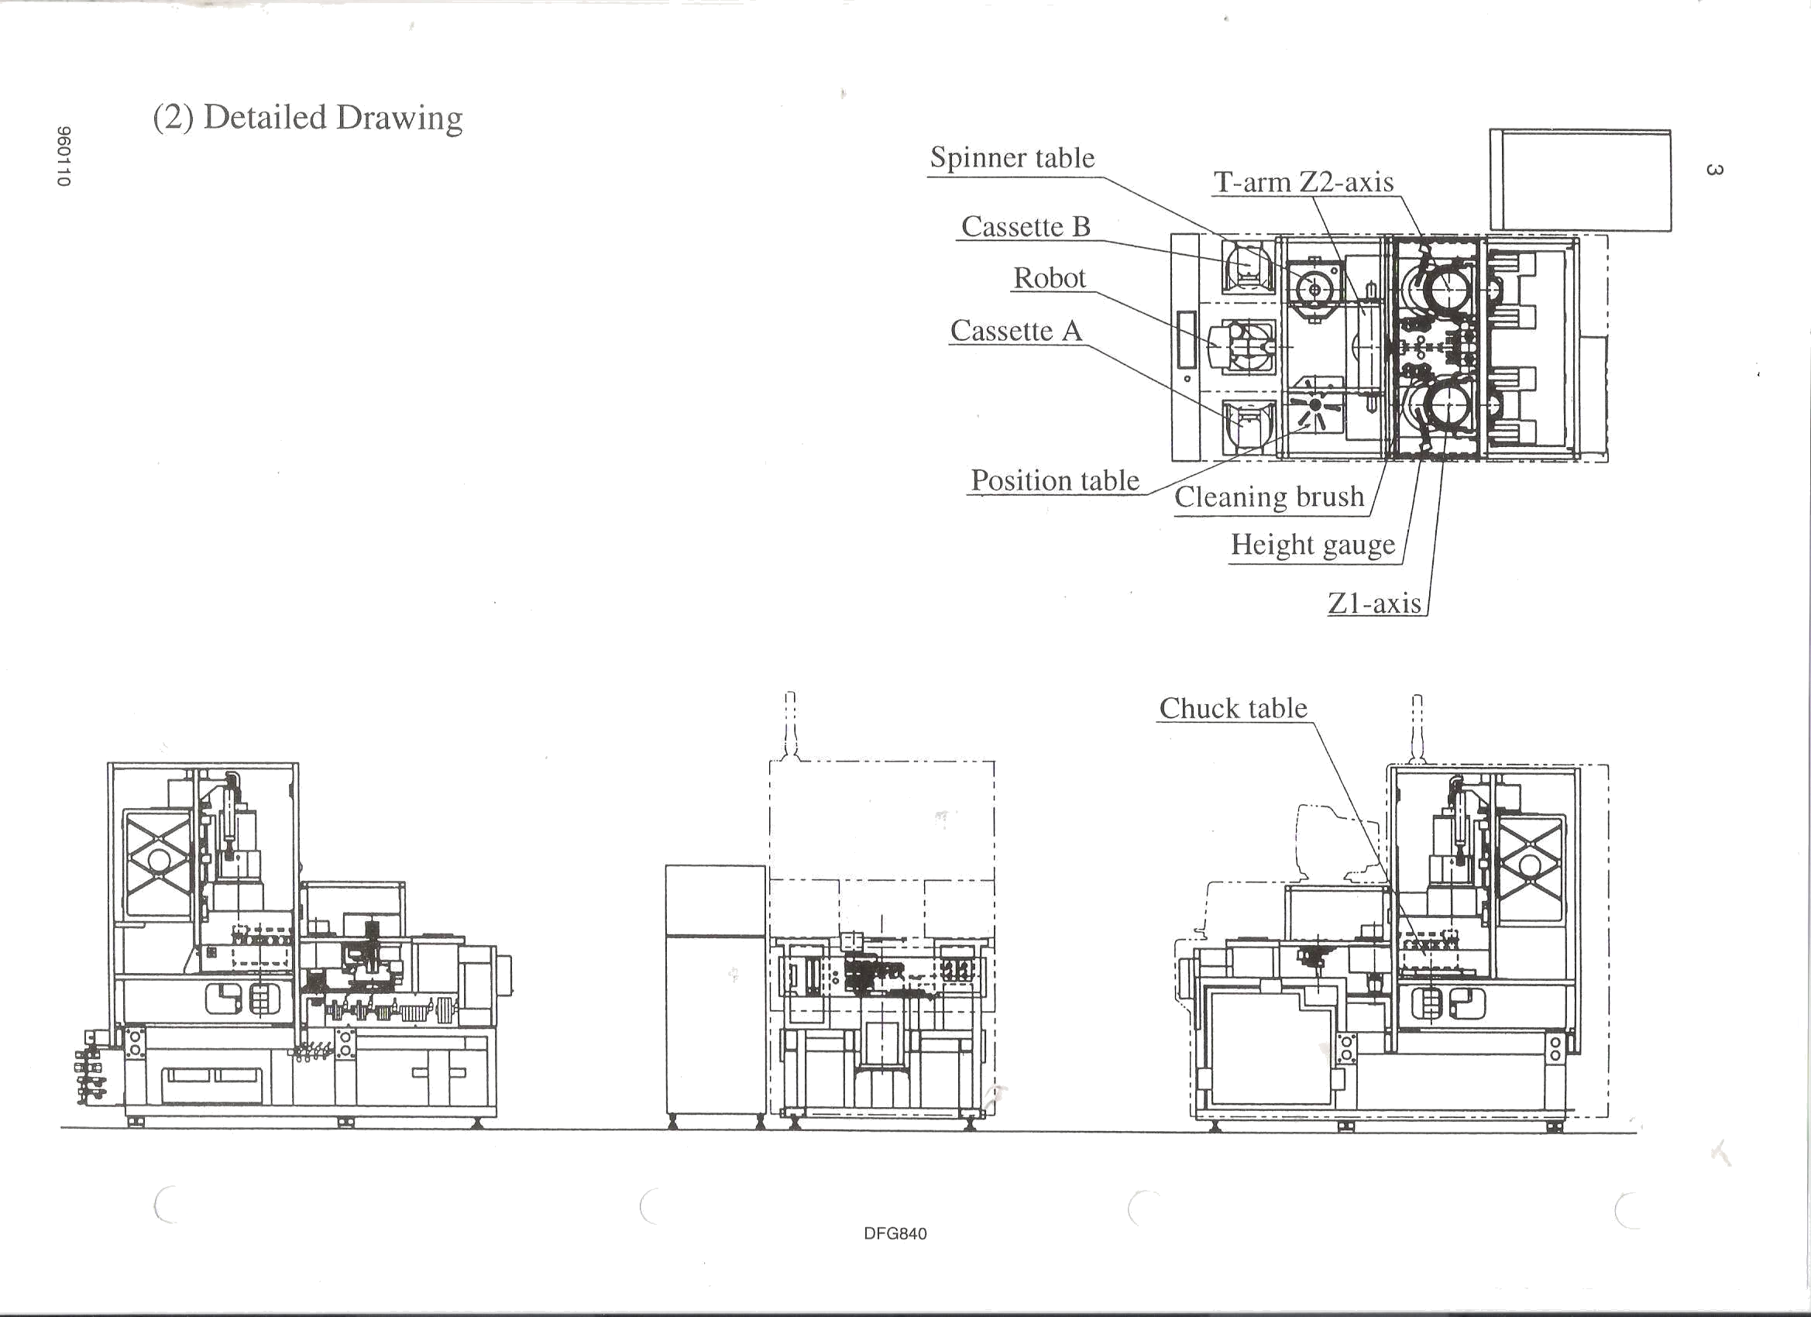
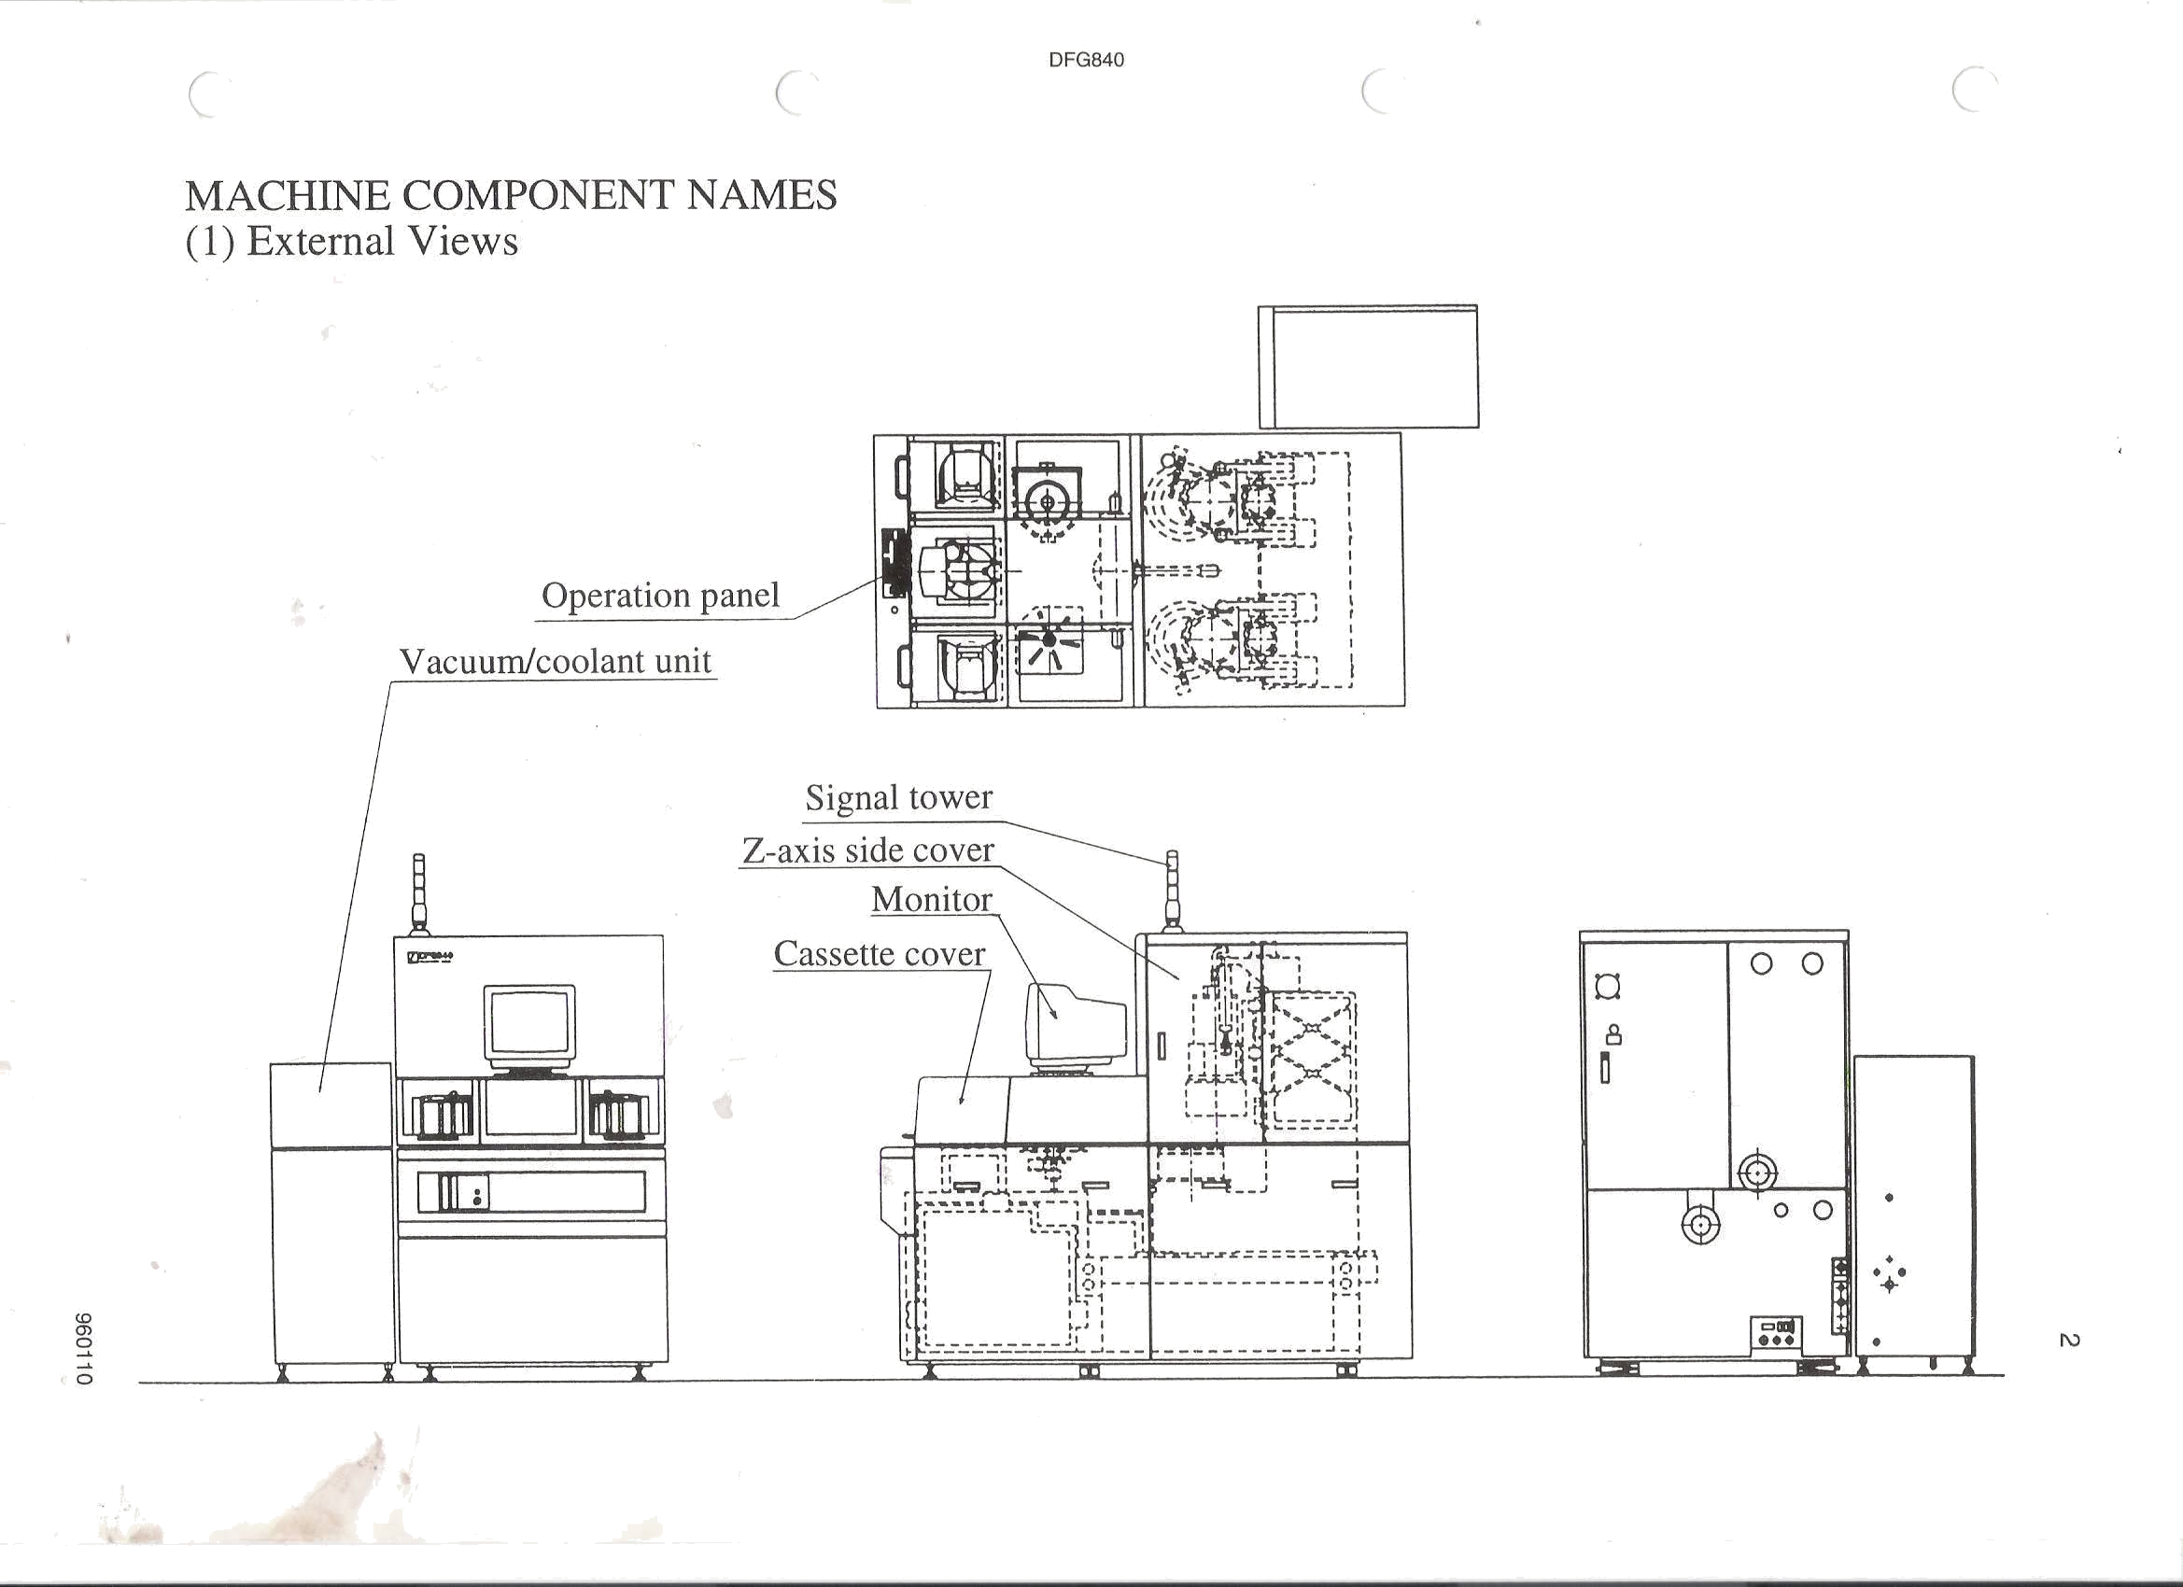
_{OPERATION PANEL}
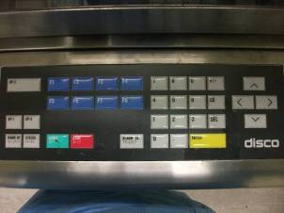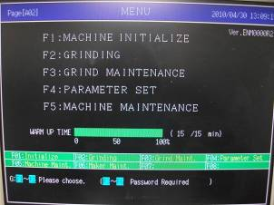
OPERATION PENEL MENU 畫面
STATUS 鍵 : 機台目前狀態
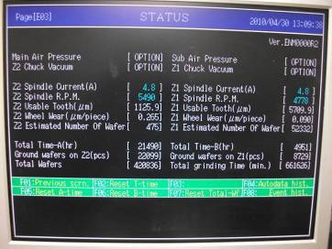
1. Usable tooth (um) : 剩餘齒厚
2. Wheel wear (um/piece) : 每片耗損量
3. Estimated number of wafer : 剩餘齒厚預估
可研磨之數量( (剩餘齒厚-機台最小極限)/
每片耗損量)
4. Ground wafers on Zx : Zx 該研磨 wheel 所
磨之累積片數
5. Total wafers : Zx 所磨之累積片數

貳. INITIALIZATION AND WARM-UP
(1) 在INITIAL之前請確定是否有異物在POSITION TABLE
或Z1/Z2 CHUCK TABLE 上，如有請將它移開。
(2) 在TOP MANU 的畫面下按F1(MACHINE INITIALIZE)再
按面板上START 鍵讓機台做INTIAL。順序是 ROBOT→
T-ARM→SPINNER→POSITION TABLE→Z1/Z2-AXIS，
做完之後會SHOW FINISH，再按ENTER回到TOP MANU。
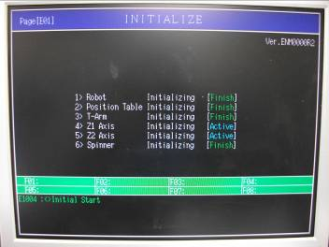

(3) 按面板上WARM-UP鍵讓機台做WARM-UP，期間可按
F6:STOP，將動作停止，或按F7:PAUSE/RESTART讓動
作暫停和再開始。

參. GRD Wheel 更換程序

(1) 更換時機 : 當齒厚 < 1mm 或發生異常狀況時
(2) 更換前應於 STATUS 下紀錄該 wheel 所研磨之片數
(3) Replace wheel tools:

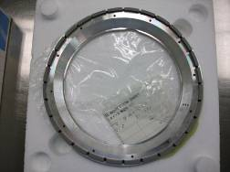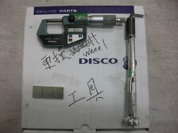
Wheel 5 mm gauge & 游標卡尺 & 六角板手
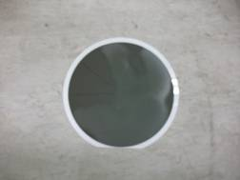
Dresser

(4)步驟及注意事項:
1. Parameter Setup
在 Top Menu 下按 F4 ( PARAMETER SET ) Check z1/z2 Usable
Tooth (μm) 等於 4500/5000 再按 F1 回到 Top Menu。
2. Wheel Replacement
a. 在 Top Menu 下按 F3 ( GRIND MAINTENANCE )，輸入密碼
840 再按 F6 ( Wheel replacement sequence )，按 F2/F3 然後再
按ENTER 選擇 Z1 Axis 或 Z2 Axis，然後按 ENTER 將 WHEEL
WEAR DATA 清除。
注意：在此過程中不要按 CE 鍵，否則 WHEEL WEAR DATA
將維持舊 DATA。
b. 按 ENTER 鍵將 Coolant Water 、Spindle Rotation、 Chuck Table
Rotation、Chuck Blow 關閉。
c. 將 Side Cover 打開用水將粉塵清洗乾淨，將 Manual Keyboard
接在Wheel 旁的插座上。
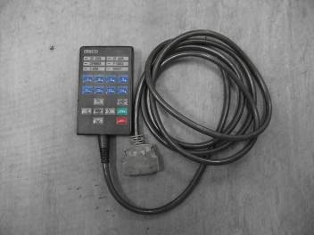
d. 按 A+T1 然後按 ↑ 鍵不放，直到 Z-Axis 上升到最上緣後將
↑ 鍵放掉。
e. 放一塊布在 Chuck 上，用 4mm Allen Wrench 將 Wheel 上的
螺絲拆下
注意: 在拆最後一顆螺絲時一定要用手扶住 Wheel ，以避免
Wheel 摔下撞擊到 Chuck Table
f. 將全新的 Wheel 裝上用內六角螺絲鎖上，先用 40 磅的 Torue
wrench 鎖再用 60 磅鎖緊，並且要對角鎖 ( 鎖時空二格，空
一格，空二格，空一格，空二格 )之後再按 ENTER 鍵。
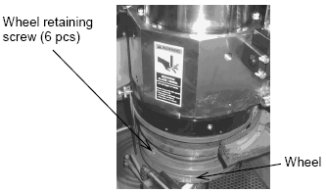

3.Setup
a. Wheel 安裝完成後 , 做 wheel position setup (before dressing)
動作利用 manual keyboard 將 wheel position 移動至 5mm
gauge 高度(5.02 mm 則無法插入所調整之 wheel position) , 旋
轉 wheel 併移動 5mm gauge 確認 wheel 接觸面均 ok ,然後按
ON 鍵將 Setup position 儲存在HD 內，此時會聽嗶嗶嗶三聲
，代表 Setup 成功。
b. Wheel position ok 後 , press A-T4-ON : setup position ; 可利用
manual keyboard 操作或 B-T3-ON 做位置再確認
4. Dressing
Wheel position setup ok , 進行 dressing , dressing 前須量測 dresser
厚度並 key in data Dressing 後確認 dresser 是否有研磨 , 其主要目
的為將研磨 wheel 研磨不平坦處
5. Wheel position setup (after dressing) 動作 , 再重新 setup wheel position
至 5 mm (目的是要確定 Setup position 的位置是否正確)

6. 動作完成後 ; 進行 warm up 及試磨動作 ; 並確認研磨後厚度是否合
乎規格

2. 心得

這星期有工安類「ERT搶救組新訓」課程學習到應隨時注意自
身安全以免造成人員以及公司的損失。工作上足以危害人體的因素
有毒氣、廢水、廢棄物、噪音、能源、輻射等。輕則影響工作品質
與工作效率，嚴重者還會危及生命及造成災害，不可疏忽大意，預
防危險除了嚴守公司規定，還要做好安全防護，一但發生意外ERT
人員應具備緊急防護措施(穿戴C級或A級防護衣)，同時也協助傷患
離開，近一步消滅危險物質。

